Herfst 2026  Vragen over de vereniging?  Mail ons: harmoniehengelo@gmail.com  Ook op internet is de HCH te vinden. Hier staat veel informatie over de vereniging:  www.harmoniehengelo.nl  Tevens een facebook-pagina: www.facebook.com/  harmoniehengelo  Beslist een bezoekje waard!  Kijkje nemen op de repetitie?  Repetitietijden HIP:  Dinsdag 18.30-19.15 uur  Repetitietijden HCH:  Dinsdag 19.30-21.30 uur.  Kopijdatum winter-Roffel:  Maandag 7 december 2026 | In dit nummer
 | 4 | Van de voorzitter
 | 5 | Uit de bestuurskamer
 | 7 | Poster
 | 8 | Bestuur stichting vrienden HCH
 | 9 | Wist u dat
 | 10 | Uitnodiging violenmarkt
 | 12 | En over ons concert
 | 13 | Agenda / wij feliciteren
 | 14 | Oud Papier
 | 15 | Contact

Van de Voorzitter

Muziek is noodzakelijk in de wereld waarin we leven. Het is noodzakelijk in je eigen leven. Ik denk dat iedereen dat wel met me eens kan zijn. Zelfs in gebieden waarin het leven als het ware een hel is, luisteren mensen naar muziek en niet zelden maken ze ook muziek. Muziek is overal. En waar het stil is, duurt het niet lang voordat iemand iets aanzet waardoor muziek is te horen. Je hebt het gewoon nodig.

Geen wonder dat mensen die zingen of een instrument bespelen dat graag willen delen met anderen. Zoals wij dat met onze Harmonie ook willen. Iedere week, tijdens de repetities. Natuurlijk hebben die een doel: een concert of een uitvoering. Maar dat is het niet alleen. Ook tijdens repetities kun je genieten van de muziek die klinkt en als het niet goed klinkt oefen je net zo lang tot het wel mooi is (of totdat Gertjan het mooi vindt, meestal zijn wij iets eerder tevreden dan hij ; maar dat terzijde).

En nu we het daar toch over hebben: wees welkom op 14 november bij ons volgende concert! En neem gerust iemand mee die kan genieten van muziek.

Hans Wachtmeester


uit de bestuurskamer

De zomer zit er weer op ook al is dat op sommige dagen niet merkbaar,
we hebben nog steeds veel warme en droge dagen.
Kort voor de zomer hebben we de vakantieperiode ingeluid met een gezellig samenzijn van leden, dirigent en Stichtingsbestuurders.
(zie bijgaande foto’s)
Iedereen heeft inmiddels wel van zijn/haar vakantie kunnen genieten en dat is maar goed ook want er staat een uitdagend muzikaal programma op het orkest te wachten. Dus er zal nog flink gerepeteerd moeten worden. Op 14 november vindt ons najaarsconcert plaats in het Montessori College Twente. Tijdens dit concert zal aandacht geschonken worden aan het feit dat de vereniging reeds 95 jaar actief is in Hengelo en omstreken.
Op de agenda staat verder de Violenmarkt van de HCH. Deze wordt gehouden op zaterdag 10 oktober in en om de Blokhut van Scouting Hengelo - Hasseler Es van 09.00 – 13.00 uur. We hopen weer op veel klandizie om zo de verenigingskas op peil te kunnen houden. Zien we U/jou ook?
De bezetting van het orkest baart ons wel enige zorgen. We zijn al een hele poos op zoek naar trombonisten en een slagwerker. We hebben al een relatief kleine bezetting en wanneer mensen, om welke reden dan ook, moeten afhaken doet dat meteen pijn. We spelen in de Eerste Divisie en dat niveau willen we graag houden.
Om dit onder de aandacht te krijgen van potentiële muzikanten heeft Dominique een mooie poster gemaakt waarin muzikanten worden opgeroepen om lid van onze vereniging te worden.
Dominique heeft evenzo mooie posters gemaakt voor de Violenmarkt en het Najaarsconcert waarvoor onze hartelijke dank!
Graag tot ziens bij de activiteiten van de HCH
Vera Hopster – Secretaris HCH

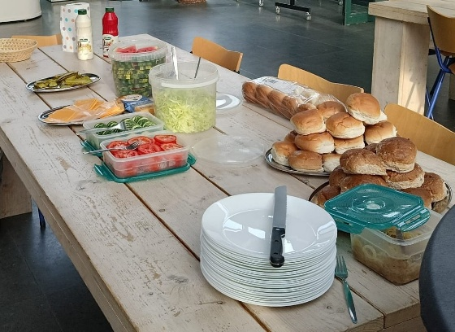
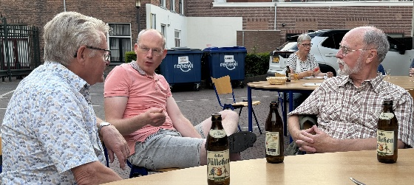
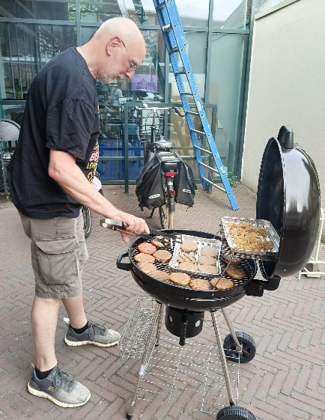
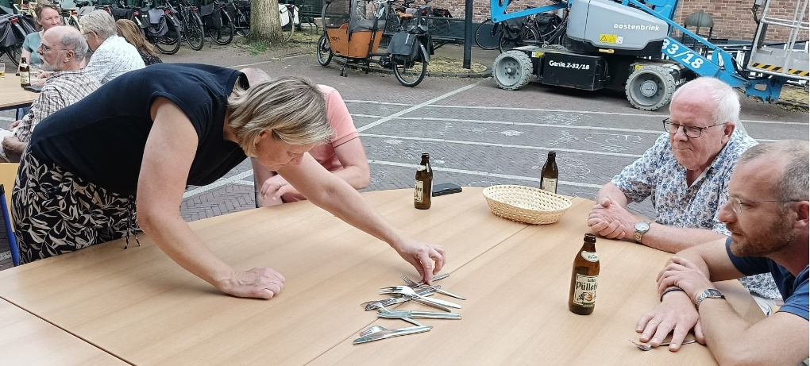
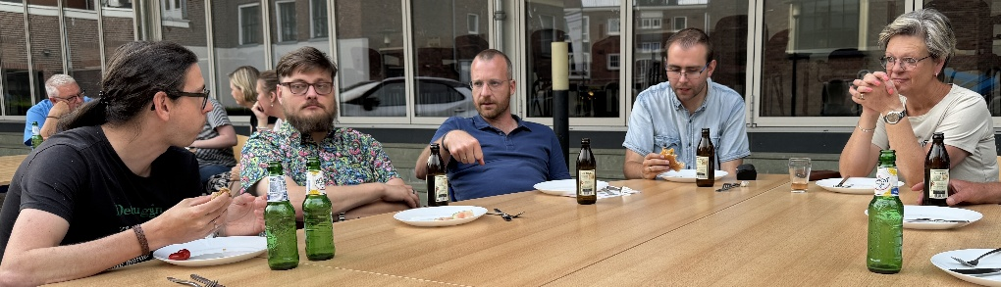
Seizoensafsluiting 30 juni

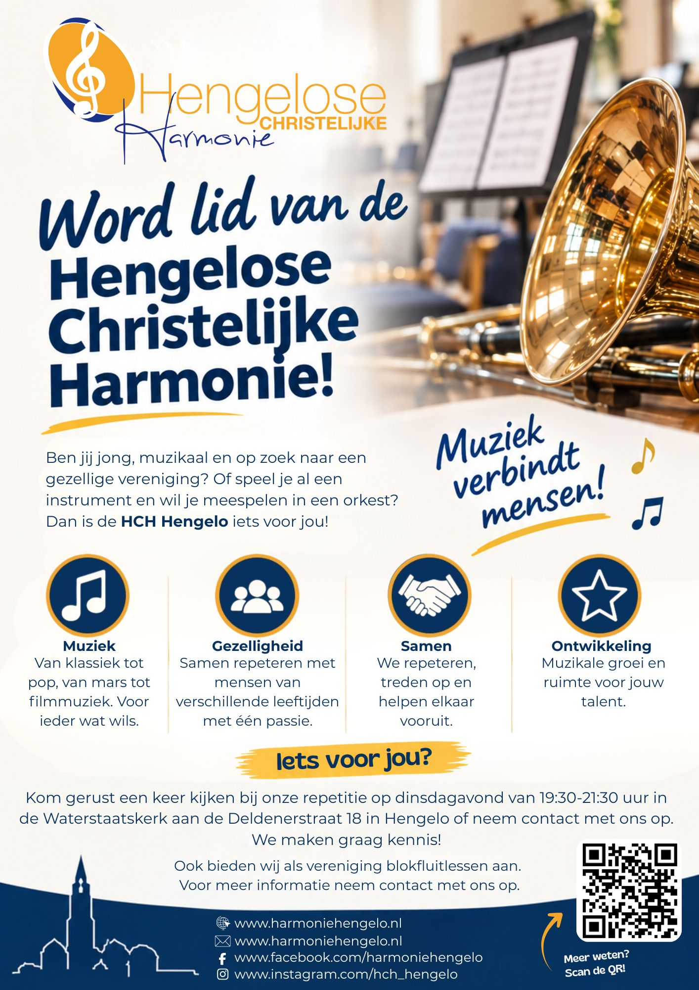

Bestuur stichting vrienden van de Harmonie

Beste Vrienden,

Zo’n 2 tot 3 keer per jaar komt het bestuur van de Stichting Vrienden van de HCH bij elkaar om de lopende zaken te bespreken. In het voorjaar worden de jaarstukken doorgenomen en is er de bestuursverkiezing. Dit jaar waren Gerrit Vietje en ondergetekende aftredend en herkiesbaar. Beiden zijn daarom herkozen voor een periode van 3 jaar.
Verder is er vlak voor de zomer een bijeenkomst geweest met een afvaardiging van de besturen van de Vereniging en de Stichting om te kijken naar de actiepunten die eerder gesteld waren om samen op te trekken in het werven van leden en vrienden. Er blijven voldoende ideeën hoe dit gerealiseerd zou kunnen worden, maar het komt er op neer dat het vaak dezelfde mensen zijn die dan belast worden, terwijl ze al zoveel voor de Vereniging en/of Stichting doen. Het voornemen blijft om hier jaarlijks met elkaar over in gesprek te blijven.

In de Roffel van het voorjaar hebt u een brief ontvangen met de uitnodiging om uw jaarlijkse donatie over te maken. Voor de Vrienden die dit nog niet gedaan hebben, zit er bij deze Roffel een herinneringsbrief. Uw gift wordt besteed aan het organiseren van concerten en optredens en aan het onderhoud van de muziekinstrumenten. U kan het op deze plek in de Roffel lezen als er vanuit de Vereniging een vraag aan de Stichting wordt gesteld om een bijdrage.
We hopen dat u ook ons hierbij wilt blijven ondersteunen.

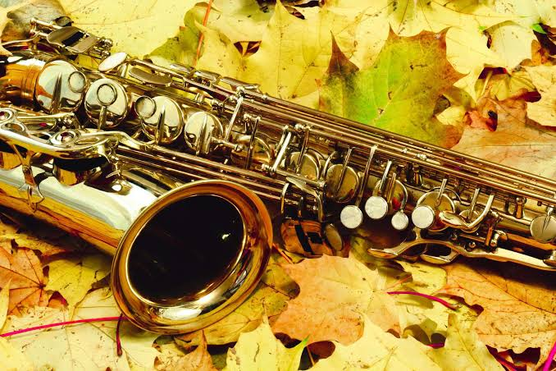
Tot ziens bij een concert of andere activiteit,

Hartelijke groet,
Marjolein Morssink
Secretaris Stichting Vrienden van de Hengelose Christelijke Harmonie

wist u dat?

….wij het seizoen weer gezellig afgesloten hebben?
….wij het één en ander over elkaar te weten zijn gekomen?
….Mark de grootste voeten heeft?
….er bijna niemand sokken draagt als het zo warm is?
….sokken met een print zoeken dus lastig was?
….Annet de enige is met verschillende soorten huisdieren?
….er niemand lid is van een sportclub?
….wij allemaal wel een bekend persoon ontmoet hebben?
….Jan V dit een makkelijke vraag vond?
….het antwoord Cor Bakker was?
….Carolien de Bingo gewonnen heeft?
….Gertjan en Vera de 3e en 2e prijs gewonnen hebben?
….je met bestek mikado kunt spelen?
….de hamburgers goed in de smaak vielen?
….Jaap er alleen wel even in moest komen?
….hij de eerste hamburgers wel erg “bruin “bakte?
….de redactie op zoek is naar een jarige?
….zij denken dat er niemand in september jarig is?
….hun verjaardag lijstje waarschijnlijk niet up-to-date is?
….wij een kandidaat gevonden hebben?
….Emma 10 september jarig is (geweest)?
….wij intussen al weer druk bezig zijn voor de komende activiteiten?
….10 oktober onze jaarlijkse violenmarkt gehouden wordt?
….wij te vinden zijn op het terrein van scouting Hasselo?
….de scouting dan ook weer leuke activiteiten organiseert?
….het “Tijd voor muziek” tijdens ons najaarsconcert is?
….dit gehouden wordt op het Montessori College aan de Sloetsweg?
….u voor beide van harte uitnodigen?




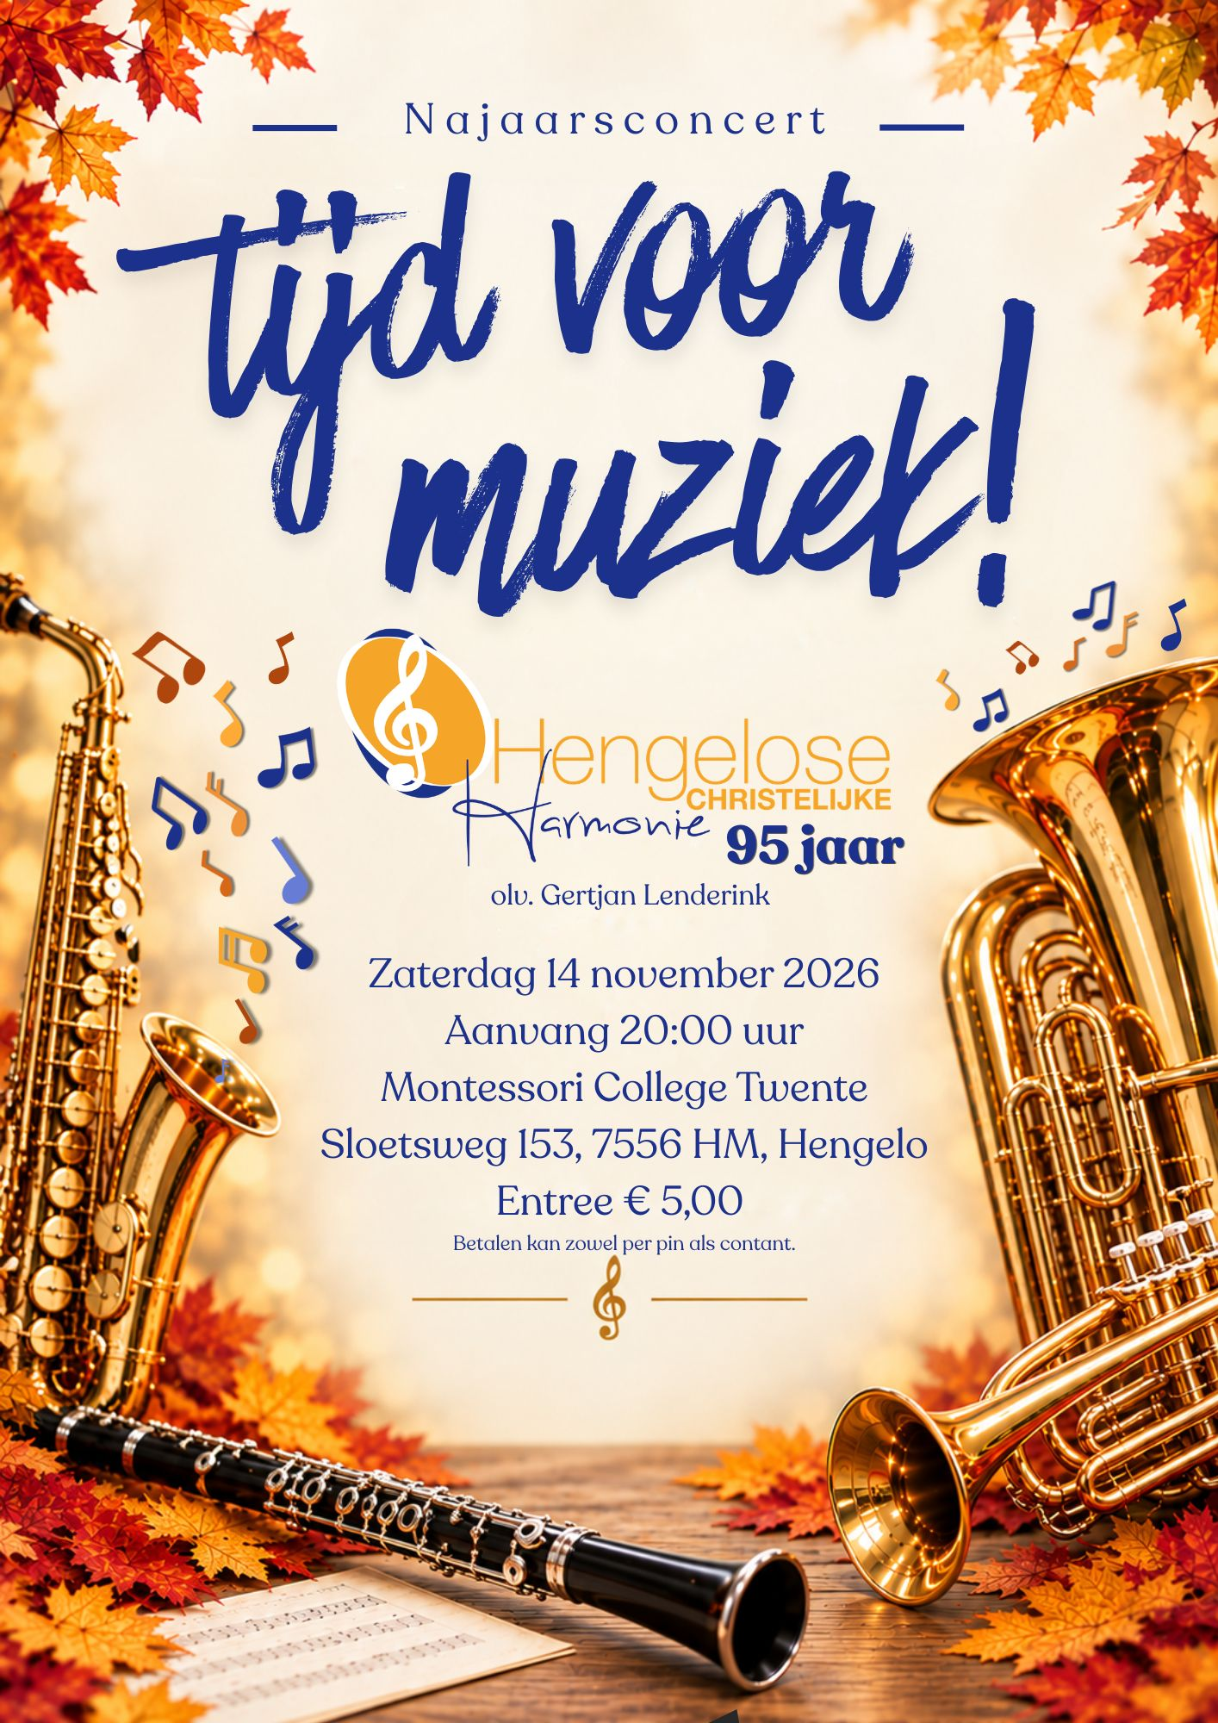

en dan ons concert


Beste Lezers,
Een concert is voor ons als muzikanten elke keer weer een feestje en wij nodigen u dan ook van harte uit op dit feestje.
Op zaterdag 14 november is het daarom dan ook “Tijd voor muziek”.
We brengen een gevarieerd programma vol met verschillende “Dansen” en geschreven door met name Engelse en Amerikaanse componisten.
We beginnen met de “First suite in E-flat for military Band” van Gustav Holst (1874-1934).
Vroeger werd er vooral muziek voor symfonieorkest geschreven. De in die tijd beroemde componist Gustav Holst waagde zich eraan iets voor harmonieorkest te schrijven. Dat deed hij zo goed, dat het werk wordt het gezien als een van de meesterwerken in het repertoire voor harmonieorkest uit die tijd (1920).
Deze first suite heeft bovendien vele andere vooraanstaande componisten ervan overtuigd dat er serieuze muziek specifiek voor harmonieorkest geschreven kon worden.
Daarna spelen wij voor u “Dance Variants” van de Amerikaanse componist James Barnes. Basis hiervoor is een dans in 7/8 maatsoort die in vele gedaante door het stuk heen terug komt. Een uitdaging voor alle muzikanten in ons orkest!
Na een intermezzo gespeeld door onze blokfluit leerling en haar docente vervolgen we ons programma een tango, een mars en onder meer muziek uit de film “How to train your dragon”.
Hopelijk tot ziens op 14 november.
Gertjan Lenderink

AGENDA

Zaterdag 10 oktober Violenmarkt
Zaterdag 14 november Najaarsconcert / Jubileumconcert



wij Feliciteren

Oktober December .

15 Ewout Mollink 07 Gerrit Vietje
10 Jan Hopster
22 Dominique Klaasen
28 Crista Klaasen
29 Joanne van Keulen
November
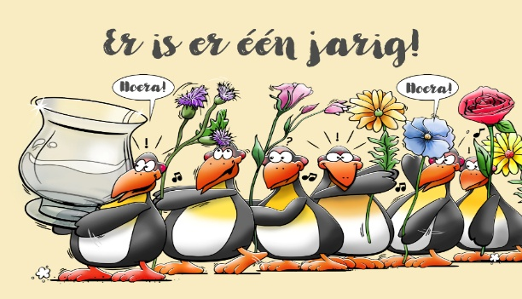
01 Peter Manden
16 Mark Hopster
16 Erica te Vaarwerk
19 Gerda Boterbloem

oud Papier
Afgelopen mei was de laatste keer dat er papier is opgehaald.
 | 2021 | 2022 | 2023 | 2024 | 2025 | 2026
Jan | 5720 | 5500 | 5540 | 3780 | 4580 | 5120
Feb | 4860 | 4480 |   3820 | 3800 | 4120 | 3500
Mrt | 4620 | 4500 | 3700 | 3060 | 3580 | 2960
Apr | 4480 | 6180 | 4120 | 3800 | 3400 | 3540
Mei | 5140 | 4700 | 4480 | 3020 | 3560 | 3820
Jun | 4060 | 3840 | 3240 | 3560 | 3420
Jul | 3820 | 5620 | 3640 | 3060 | 3120
Aug | 4600 | 3800 | 2840 | 2680 | 3980
Sep | 4760 | 3880 | 3980 | 3780 | 3180
Okt | 5460 | 5340 | 3440 | 3000 | 3480
Nov | 5120 | 4040 | 3400 | 3500 | 3980
Dec | 5960 | 5900 | 4400 | 4300 | 2880
Totaal | 58600 | 57420 | 46600 | 41340 | 43280 | 18940

contact
Bestuur Hengelose Christelijke Harmonie
Voorzitter | H. Wachtmeester | 06-51326798
Tweede voorzitter | N. van Benthem | 06-30489078
Secretaris | V. Hopster-Bokhoven | 074-2774592
Penningmeester | E. Mollink | 06-46042217
Tweede penningmeester | C. Beuze | 074-7850535
Activiteitencommissie | E. Mollink | 06-46042217
Lid | C. Klaasen | 06-40077368

E-mailadres: | harmoniehengelo@gmail.com
Betaalrekeningen: | NL07INGB0003537775  NL65INGB0001018126 (alléén voor contributie)
Repetitieruimte: | De Waterstaatskerk, Deldenerstraat 20
7551 AG Hengelo
Bestuur Stichting Vrienden van de Hengelose Christelijke Harmonie
Voorzitter | G. Brink | 06-40324317
Secretaris | M. Morssink | 074-8510369
Penningmeester | Jan Teeninga | 074-2771876
Lid | Gerrit Vietje | 0547-388820
Lid | A. Everlo-Manden | 06-41109205

Adres van de Stichting: | Breemarsweg 404, 7555 KG Hengelo
E-mailadres: | hchvrienden@gmail.com
Betaalrekening: | NL03INGB0005291995

Redactie ‘de Roffel’
Erica te Vaarwerk
Dennenbosweg 177
7556 CG Hengelo
06-28975348 hchroffel@gmail.com

